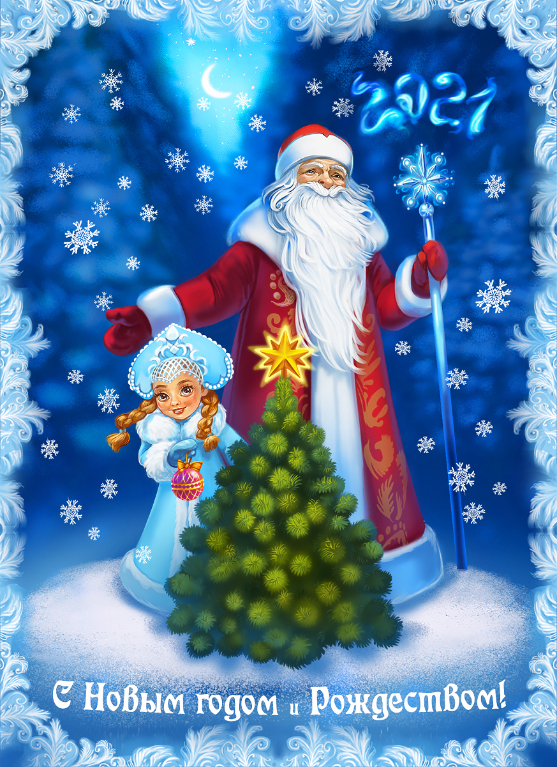
ПОДГОТОВИЛА:
Учитель Боброва Анна Викторовна
2021 год

Внеклассное мероприятие по русскому языку
«НОВОГОДНЕЕ ПУТЕШЕСТВИЕ ГРАМОТЕЕВ»

Цель: формирование интереса к русскому языку посредством игрового и занимательного материала.
Задачи:
обучающая: создать условия для развития навыков выполнения нестандартных заданий; формирования и обогащения словарного запаса обучающихся;
развивающая: развивать внимание, логическое мышление, познавательный интерес к русскому языку;
воспитывающая: способствовать воспитанию культуры общения, толерантного отношения, умения работать в команде.

Ход мероприятия:
Учитель: Дорогие ребята! Приглашаю вас в увлекательное новогоднее путешествие в мир русского языка. Русский язык входит в число мировых языков. Вы владеете русским языком, многое о нём знаете, изучаете правила, понятия. Сегодня вы имеете возможность показать себя знатоками родного языка, окунуться в мир общения и творчества. Итак, мы начинаем наше новогоднее путешествие.
Представление команд.
В турнире принимают участие 2 сборных команды 10 класса.
Каждая команда представляет себя (название, девиз), знакомство с капитанами.
При проведении любого соревнования члены команд должны соблюдать определённые правила. Давайте ознакомимся с правилами.
При ответах надо соблюдать правила:
1. Работайте дружно, все вместе.
2. Отвечайте не выкрикивая.
3. Умейте выслушать своего товарища.
4. Не обижать товарища, который сделал ошибку.
5. Капитан – главный член команды. Слушайте капитанов.
Итак, мы отправляемся в путешествие по стране родного языка.

Кто победит, кто проиграет –
Нас эта тайна донимает.
Но я желаем всем успеха,
Счастья, радости и смеха.
И пусть быстрей кипит борьба,
Сильней соревнование.
Успех решает не судьба,
А только ваши знания.
«РАЗМИНКА»
1. Разминка «Вопрос-ответ» (каждый правильный ответ – 1 балл)
1 команда:
Сколько букв в русском алфавите? (33)
Сколько согласных букв? (21)
Как называется часть речи, обозначающая действие предмета? (глагол)
Слова, какой части речи могут заменять существительные в предложениях? (местоимения)

2 команда:
Сколько гласных букв в русском языке? (10)
Первый звук в слове «Яблоко»? (й)
Как называется главный член предложения, отвечающий на вопрос «кто?» или «что?» (подлежащее)
Какая часть слова служит для связи слов в предложении? (окончание)

1 станция «НОВОГОДНИЙ КРУГ»
Команды получают карточку с кругом. За 2 минуты найти слова. За каждое слово — 1 балл. (Слова можно прочитать как слева направо, так и в обратном порядке, главное, чтобы буквы стояли по порядку)
2 станция «НОВОГОДНИЕ РЕБУСЫ»
Команды получают карточки с ребусами. За 2 минуты нужно отгадать зашифрованные слова . За каждое слово — 1 балл.
3 станция «ДОСКАЖИ СЛОВЕЧКО»
Команды получают карточки с новогодними загадками. За 2 минуты нужно их отгадать и вписать вместо точек отгаданное слово. За каждое слово — 1 балл.
4 станция «НОВОГОДНИЕ СЛОВА»
Команды получают карточки с зашифрованными словами. За 2 минуты нужно их отгадать и записать отгаданные слова. За каждое слово — 1 балл.
5 станция «ТЕЛЕГРАММА»
-Кто из сказочных персонажей мог дать такие телеграммы:
-Купил семена, приезжайте тянуть. (Дед из сказки «Репка)
-Хвост нашли, плакать перестал. (Ослик ИА)
-Помни, все исчезнет после 12 ночи. (Фея из сказки «Золушка»)
- Ушел от зайца, волка и медведя. (Колобок)
-Купила самовар. Приглашаю к чаю. (Муха – Цокотуха)
-Ключ достал. Скоро буду. (Буратино)
6 станция «ЗАМЕНИ СЛОВЕЧКОМ»
Замените фразу 1 словом (по 1 баллу)
1. Рукой подать - близко
2. На ночь глядя - поздно
3. Выходить из себя - сердиться
4. Водить за нос - обманывать
5. Капля в море - мало
6. Куры не клюют - много
7. Ни свет ни заря - рано
8. Надуть губы - обидеться
9. Повесить нос - грустить
10. Яблоку негде упасть – тесно

Вот закончилась игра,
Результат узнать пора.
Кто же лучше всех трудился
И в ТУРНИРЕ отличился?
Учитель: Дорогие ребята! Вы все сегодня доказали, что любите русский язык и хорошо его знаете. Вы показали, какие вы внимательные, быстрые, какая у вас замечательная память, как вы логически рассуждаете. Вы просто – молодцы!
На этом наше путешествие заканчивается, пора возвращаться домой. Но прежде ответьте на один вопрос: вам понравилось путешествовать? (да)
- Желаю вам дальнейших успехов и побед!
-Всем спасибо!

